BIDPILOT · OPERATOR HANDBOOK
标擎 BidPilot
零基础操作说明书
从第一次安装到长期订阅、模型配置、零结果诊断与安全停服
文档版本 | v0.8.0
适用系统 | Windows / macOS / Linux
默认地址 | http://127.0.0.1:8000
更新日期 | 2026-07-24
适合谁：即使你从未使用过 Python、终端、API 或 Docker，也可以按图按步骤完成安装、启动、查询、订阅、停止、备份与排错。
证据优先 · 不伪造结果 · 覆盖边界透明 · 配置可视化
目录
第一次阅读路线 8
0. 只看这一页：最快开始 9
第一次安装 9
每次启动 9
检查是否正常 9
停止服务 10
第一次查询 10
1. 先认识四个词 11
1.1 Python 是什么 11
1.2 终端是什么 11
1.3 项目目录是什么 11
1.4 localhost 和 127.0.0.1 是什么 12
2. 安装前检查 12
2.1 最低要求 12
2.2 不需要安装的东西 12
2.3 检查文件完整 13
3. 第一次安装：逐步操作 13
3.1 Windows 13
3.2 macOS 13
3.3 Linux 14
3.4 什么是 .venv 14
3.5 安装失败怎么办 14
4. 启动、状态、停止和重启 15
4.1 前台启动是什么意思 15
4.2 打开网页 15
4.3 检查状态 16
4.4 停止方法一：Ctrl+C 16
4.5 停止方法二：stop 命令 16
4.6 重启 17
4.7 修改端口 17
4.8 浏览器、终端和任务到底谁依赖谁 18
4.9 独立 worker 的特别说明 18
5. Docker 部署与完整生命周期 19
5.1 第一次构建并后台启动 19
5.1.1 Docker 端口和网页端口不是同一个开关 19
5.2 查看状态 19
5.3 查看日志 20
5.4 停止并删除容器 20
5.5 重启容器 20
5.6 永久删除 Docker 数据 20
5.7 Docker 与 stop 命令不要混用 20
6. 网页七个区域 21
6.1 情报检索 21
6.2 机会工作台 21
6.3 订阅中心 21
6.4 来源中心 22
6.5 配置中心 22
6.6 报告历史 22
6.7 决策中心 22
7. 第一次情报查询：一步一步 22
7.1 输入问题 22
7.2 先点击“解析意图” 23
7.3 发现错误怎么办 23
7.4 选择一个或多个交付目标 24
7.5 点击“启动情报任务” 24
7.6 如何读结果 24
8. 混合意图引擎：LLM 到底有什么用 25
8.1 完整流程 25
8.2 为什么不是“全部交给大模型” 25
8.3 真实修正示例 25
8.4 三种模式 26
8.5 阈值 26
8.6 状态含义 26
8.7 意图确认快照：防止“预览正确，执行变样” 27
8.8 隐私边界 27
8.9 AI 检索规划和二轮补搜 27
8.10 AI 语义边界复核 28
8.11 AI 情报简报、企业适配和证据追问 28
9. 网页配置模型：逐字段解释 29
API 基础地址 29
模型名称 29
超时 30
意图辅助模式 30
置信阈值 30
AI 检索规划 30
最多检索轮次 30
每来源查询预算 30
AI 边界复核和语义阈值 30
AI 情报简报和证据上限 31
企业适配 AI 复核和证据上限 31
API 密钥 31
测试模型连接 31
10. 推送渠道配置原则 32
10.1 先保存，再测试 32
10.2 报告发布与下载链接 32
10.3 飞书群机器人 32
10.4 飞书应用 32
10.5 SMTP 邮件 33
10.6 钉钉、企业微信、通用 Webhook 33
10.7 Telegram Bot 34
10.8 Slack Incoming Webhook 35
10.9 “已配置”不等于“测试成功” 35
11. 长期订阅：为什么关闭网页后还能跑 36
11.1 创建订阅 36
11.2 真正的后台机制 37
11.3 状态解释 38
11.4 管理按钮 39
11.5 “每轮回执”和“仅变化通知” 39
11.6 防重复的准确含义 39
12. 机会工作台、买方雷达与决策中心 40
12.1 加入机会 40
12.2 项目级而不是公告级 40
12.3 可管理字段 41
12.4 生命周期 41
12.5 归档和删除不要混淆 41
12.6 买方雷达：从已有证据找到值得长期关注的单位 42
12.7 第一次使用决策中心 44
12.8 企业画像填写方法 44
12.9 如何读适配判断 45
12.10 如何用反馈学习 45
12.11 如何做本轮证据追问 45
13. 来源中心与授权边界 46
14. Word 报告 47
15. API 文档：完全不懂也能开始 48
16. 备份与恢复 49
16.1 最稳妥的备份方法 49
16.2 恢复 49
16.3 运行中能不能直接复制数据库 50
17. 故障排查决策树 50
17.1 网页打不开 50
17.2 status 显示 worker 离线 50
17.3 地域或主题不对 51
17.4 模型未配置或不可用 51
17.5 模型连接成功，但意图仍回退 52
17.6 订阅“点了没有下文” 52
17.7 推送失败 52
17.8 抓取结果为 0 53
17.9 stop 失败 53
17.10 端口被占用 53
18. 十个常见错误 54
19. 安全和合规边界 54
20. 卸载与清理 55
20.1 只想暂时不用 55
20.2 只想重新安装依赖 55
20.3 完全卸载但保留数据 56
20.4 完全删除全部数据 56
21. 术语表 56
22. 寻求帮助时请提供什么 57
23. 命令速查表 58

如果目录页码没有自动刷新：在 Word 中按 Ctrl+A，再按 F9；Mac 可使用 Command+A 后更新域。左侧“导航窗格”也可按标题直接跳转。

第一次阅读路线
你的目标 | 直接阅读
5 分钟启动并查询 | 第 0、4、7 章
设置模型和推送 | 第 8～10 章
创建并管理长期任务 | 第 11 章
看懂空结果 | 第 7.6、17.8 节
备份、恢复和卸载 | 第 16、20 章
网页打不开或任务不跑 | 第 17 章

0. 只看这一页：最快开始
如果项目已经在你的电脑上，请先找到包含 README.md、bootstrap.py 和 bidpilot 文件夹的项目目录。

第一次安装
- 安装 Python 3.11 或更高版本。
- 打开终端，并进入项目目录。
- 输入：
python bootstrap.py
- 等待出现安装完成提示。

每次启动
Windows：
.venv\Scripts\python.exe -m bidpilot serve
如果 Windows 项目路径含空格，PowerShell 需要在带引号的解释器路径前加调用符号 &，例如 & "C:\我的项目\.venv\Scripts\python.exe" -m bidpilot serve。最稳妥的做法是直接复制启动画面打印的完整命令，不要自行删掉 & 或引号。
macOS 或 Linux：
.venv/bin/python -m bidpilot serve
看到“标擎服务正在启动”后，不要关闭这个终端窗口。打开浏览器，在地址栏输入：
http://127.0.0.1:8000

检查是否正常
另开一个终端，仍然进入项目目录，再输入：
Windows：
.venv\Scripts\python.exe -m bidpilot status
macOS 或 Linux：
.venv/bin/python -m bidpilot status
如果看到“Web 服务：在线”和“长期任务 worker：在线”，说明服务正常。

停止服务
最简单：回到启动服务的终端，按住 Ctrl，再按一次字母 C。
也可以在另一个终端输入：
# Windows
.venv\Scripts\python.exe -m bidpilot stop
# macOS / Linux
.venv/bin/python -m bidpilot stop
看到“服务已优雅停止”才算结束。停止不会删除数据库、订阅、机会或报告。

第一次查询
- 在网页“情报检索”的大输入框中输入：最近1个月深圳充电桩招标信息。
- 点击“解析意图”。
- 确认主题是“充电桩”、地域是“深圳”、时间约为最近 1 个月。
- 第一次使用只勾选“报告中心”；它不会向外部平台发消息。
- 点击“启动情报任务”。
- 等待流水线完成；结果为 0 也可能是可信结果。
- 有结果时，可查看原文证据、加入机会或下载 Word 报告。

1. 先认识四个词

1.1 Python 是什么
Python 是运行标擎程序的“解释器”。它类似于打开 Word 文档需要 Word，运行标擎需要 Python。项目要求 Python 3.11 或更高版本。
检查版本：
python --version
正常示例：
Python 3.13.2
如果提示“找不到 python”“不是内部或外部命令”或版本低于 3.11，请先安装/升级 Python，并在安装界面勾选“Add Python to PATH”。

1.2 终端是什么
终端是输入文字命令的窗口：
- Windows：Windows Terminal、命令提示符或 PowerShell 都可以；标擎不依赖 PowerShell 服务脚本。
- macOS：应用程序 → 实用工具 → 终端。
- Linux：通常按 Ctrl+Alt+T 打开。
命令必须逐行输入，输入后按 Enter。不要把说明文字、序号或代码框的三个反引号一起复制。

1.3 项目目录是什么
项目目录就是存放标擎代码的文件夹。本说明书以 D:\me\feishu 为示例，但你的路径可以不同。判断是否进入正确目录：终端中列出的文件应包含：
README.md
bootstrap.py
pyproject.toml
bidpilot
docs
Windows 可在文件资源管理器打开项目文件夹，然后点击地址栏，输入 cmd 并回车；新窗口通常会直接位于该目录。macOS/Linux 可在终端使用 cd 加文件夹路径。

1.4 localhost 和 127.0.0.1 是什么
127.0.0.1 表示“这台电脑自己”。http://127.0.0.1:8000 不是互联网网站；默认只有当前电脑能访问。末尾 8000 是端口，可理解为这台电脑上的一个“房间号”。
浏览器能否打开取决于服务进程是否正在运行。关闭网页不会停止服务；关闭启动服务的终端通常会停止服务。

2. 安装前检查

2.1 最低要求
- Python 3.11、3.12 或 3.13；
- 可用磁盘空间建议至少 2 GB；
- 可以访问需要查询的公开招投标网站；
- 现代浏览器，例如 Chrome、Edge、Firefox 或 Safari；
- 如果使用云模型或外部推送，需要能访问对应 API；
- Docker 仅在选择容器部署时需要，普通本机安装不需要。

2.2 不需要安装的东西
- 不需要 Windows 计划任务；
- 不需要 PowerShell 后台服务脚本；
- 不需要先购买模型；没有模型也能运行规则解析和本地证据摘要；
- 不需要把密码写进 .env；日常配置可以全部在网页完成。

2.3 检查文件完整
不要只复制 bidpilot 文件夹。至少应保留整个项目，包括 pyproject.toml、bootstrap.py、bidpilot/static、docs 和测试文件。静态网页缺失时，API 可能能启动，但首页会异常。

3. 第一次安装：逐步操作

3.1 Windows
- 安装 Python 3.11+。
- 打开项目目录。
- 在地址栏输入 cmd，按 Enter。
- 输入：
python --version
- 确认版本不低于 3.11。
- 输入：
python bootstrap.py
- 安装脚本会创建 .venv 文件夹并安装项目依赖。
- 安装完成后验证：
.venv\Scripts\python.exe -m bidpilot --help
如果看到 serve、status、stop、restart、parse 等命令，安装成功。

3.2 macOS
- 安装 Python 3.11+；不要依赖系统自带的旧 Python。
- 打开“终端”。
- 使用 cd 进入项目目录。
- 输入：
python3 --version
python3 bootstrap.py
- 验证：
.venv/bin/python -m bidpilot --help
如果你的命令名是 python 而不是 python3，也可以使用 python。安装完成后推荐始终使用 .venv/bin/python，避免混用别的 Python。

3.3 Linux
- 用系统包管理器安装 Python 3.11+、venv 和常见构建依赖。
- 打开终端并进入项目目录。
- 输入：
python3 --version
python3 bootstrap.py
.venv/bin/python -m bidpilot --help

3.4 什么是 .venv
.venv 是本项目独立的 Python 环境。它避免标擎依赖与电脑上其他 Python 项目冲突。删除 .venv 不会删除数据库，但下次使用前必须重新运行 bootstrap.py。

3.5 安装失败怎么办
按顺序检查：
- Python 版本是否至少 3.11；
- 当前终端是否位于项目目录；
- 网络是否能访问 Python 包下载源；
- 安全软件是否阻止在项目目录创建 .venv；
- 磁盘是否有空间；
- 复制错误末尾 30 行，不要只截图第一行。
不要为了“快速成功”关闭系统安全功能或从不明网站下载依赖包。

4. 启动、状态、停止和重启

4.1 前台启动是什么意思
运行 serve 后，终端会持续显示日志，命令提示符不会立即回来。这不是卡住，而是服务正在前台运行。该窗口需要保持打开。
Windows：
.venv\Scripts\python.exe -m bidpilot serve
macOS/Linux：
.venv/bin/python -m bidpilot serve
启动成功时会显示类似：
标擎服务正在启动：http://127.0.0.1:8000
版本：v0.8.0 · 数据库：<项目目录>/data/bidpilot.db
报告目录：<项目目录>/outputs/reports · 控制目录：<项目目录>/data
停止方法：在本窗口按 Ctrl+C，或在另一个终端运行启动画面给出的完整 .venv 停止命令。

4.2 打开网页
在浏览器地址栏输入：
http://127.0.0.1:8000
不要把这个地址输入搜索引擎。API 中文文档地址：
http://127.0.0.1:8000/docs

4.3 检查状态
另开一个终端，进入同一项目目录，运行：
# Windows
.venv\Scripts\python.exe -m bidpilot status
# macOS / Linux
.venv/bin/python -m bidpilot status
状态表会显示：
- Web 服务是否在线；
- 当前版本和地址；
- 长期任务 worker 是否在线；
- 订阅总数、启用数、执行中和待领取数；
- 实际数据库、报告目录和控制目录；
- 混合意图模式与阈值。
“服务未运行或无法访问”表示健康检查失败，不代表数据丢失。

4.4 停止方法一：Ctrl+C
- 找到正在显示服务日志的终端。
- 单击该窗口。
- 按住 Ctrl，再按一次 C。
- 等待出现“服务已停止；数据库、订阅和报告均已保留”。
这是最直接的方法。

4.5 停止方法二：stop 命令
在另一个终端、同一项目目录运行：
# Windows
.venv\Scripts\python.exe -m bidpilot stop
# macOS / Linux
.venv/bin/python -m bidpilot stop
原理：serve 启动时在 data/secrets/control.token 创建本机控制令牌，并记录真实监听地址与端口；stop 从这个本机私有文件读取令牌，向记录的服务地址发送优雅退出请求。监听 0.0.0.0 时使用 127.0.0.1，监听 IPv6 :: 时使用 [::1]，明确绑定本机局域网 IP 时会经该 IP 回到同一台电脑。鉴权始终依赖不会经 API 暴露的高强度控制令牌，而不是猜测来源 IP。命令不会打印令牌，也不会按 PID 盲目结束进程。Windows 会把 data/secrets 的 ACL 收紧到当前用户，macOS/Linux 会使用目录 0700、密钥文件 0600；权限无法安全收紧时，程序会拒绝悄悄创建私密文件。
可能看到的结果：
- “服务已优雅停止”：成功；
- “服务本来就没有运行”：无需操作；
- “本机控制令牌不存在”：回到启动终端按 Ctrl+C；
- “当前启动方式不支持”：说明可能使用了原始 uvicorn 命令，同样需要按 Ctrl+C。

4.6 重启
# Windows
.venv\Scripts\python.exe -m bidpilot restart
# macOS / Linux
.venv/bin/python -m bidpilot restart
它会先优雅停止旧服务，再在当前终端前台启动新服务。因此运行后命令提示符不会立即回来，这是正常的。停止重启后的服务仍按 Ctrl+C。

4.7 修改端口
本节只适用于直接运行 .venv 中 Python 的原生服务。Docker/Compose 的端口请按第 5 章处理。
8000 被占用时：
# Windows
.venv\Scripts\python.exe -m bidpilot serve --port 8010
# macOS / Linux
.venv/bin/python -m bidpilot serve --port 8010
网页地址随之变为 http://127.0.0.1:8010。status 和 stop 会优先读取本次可管理服务记录。
不要使用 --host 0.0.0.0 绕过网页配置；当访问范围仍是“仅本机”时，CLI 会直接拒绝。需要手机或其他电脑时，请到“配置中心 → 长期任务与局域网”选择“局域网设备”，再选择“管理员令牌保护”或“信任局域网，不输令牌”，保存并重启。完整逐步说明见 docs/CONFIGURATION_GUIDE.md 第 3 节。

4.8 浏览器、终端和任务到底谁依赖谁
你做的操作 | Web 服务 | 已保存订阅 | 自动任务
关闭浏览器标签页 | 继续运行 | 保留 | worker 在线时继续
刷新网页 | 继续运行 | 保留 | 继续
关闭启动服务的终端 | 通常停止 | 保留在 SQLite | 暂停，重新启动后补跑到期任务
按 Ctrl+C / 运行 stop | 优雅停止 | 保留 | 暂停，重新启动后恢复
删除订阅 | 不受影响 | 被删除 | 该订阅不再运行
删除 data/bidpilot.db | 可再次启动空库 | 永久丢失 | 永久丢失

4.9 独立 worker 的特别说明
普通本机 serve 默认自带 worker，不需要再开 worker。只有生产拆分部署才运行：
Windows：
.venv\Scripts\python.exe -m bidpilot worker
macOS/Linux：
.venv/bin/python -m bidpilot worker
独立 worker 是另一个前台进程，要在它自己的终端按 Ctrl+C。bidpilot stop 只停止可管理 Web 进程及其内嵌 worker，不会盲目结束另一个独立 worker。

5. Docker 部署与完整生命周期
如果不知道 Docker 是什么，可以跳过本章，使用前面的 Python 方式。

5.1 第一次构建并后台启动
docker compose up -d --build
-d 表示后台运行，关闭终端后容器仍运行。

5.1.1 Docker 端口和网页端口不是同一个开关
请记住一句话：容器里面固定使用 8000，宿主机外面可以映射成另一个端口。 Compose 默认映射为 127.0.0.1:8000 → 容器:8000。
如果宿主机的 8000 被占用，在项目根目录新建或编辑 .env，写入：
BIDPILOT_PORT=8012
然后重新创建容器：
docker compose up -d --build
此时浏览器打开 http://127.0.0.1:8012，但容器内部仍然是 8000。网页“配置中心”里的端口字段只控制原生 Python serve/restart；它不会改写 compose.yaml 或 .env，也不能动态修改已经创建的 Compose 端口映射。Docker 端口必须通过宿主机的 BIDPILOT_PORT/Compose 配置修改，再重新创建容器。

5.2 查看状态
docker compose ps
web 和 worker 应为运行/健康状态。

5.3 查看日志
全部日志：
docker compose logs -f
只看 worker：
docker compose logs -f worker
按 Ctrl+C 只退出日志查看，不停止后台容器。

5.4 停止并删除容器
docker compose down
命名卷默认保留，所以数据库和报告仍在。

5.5 重启容器
docker compose restart
代码或依赖变化后应重新构建：
docker compose up -d --build

5.6 永久删除 Docker 数据
以下命令会同时删除命名卷，数据库、订阅、配置和报告可能永久丢失：
docker compose down -v
除非已经完成备份并明确要清空，否则不要运行。

5.7 Docker 与 stop 命令不要混用
容器部署请使用 docker compose stop/down/restart 管理生命周期。容器内的本机控制令牌和宿主机端口边界不同，不建议从宿主机用 Windows 的 .venv\Scripts\python.exe -m bidpilot stop 或 macOS/Linux 的 .venv/bin/python -m bidpilot stop 管理容器。

6. 网页七个区域
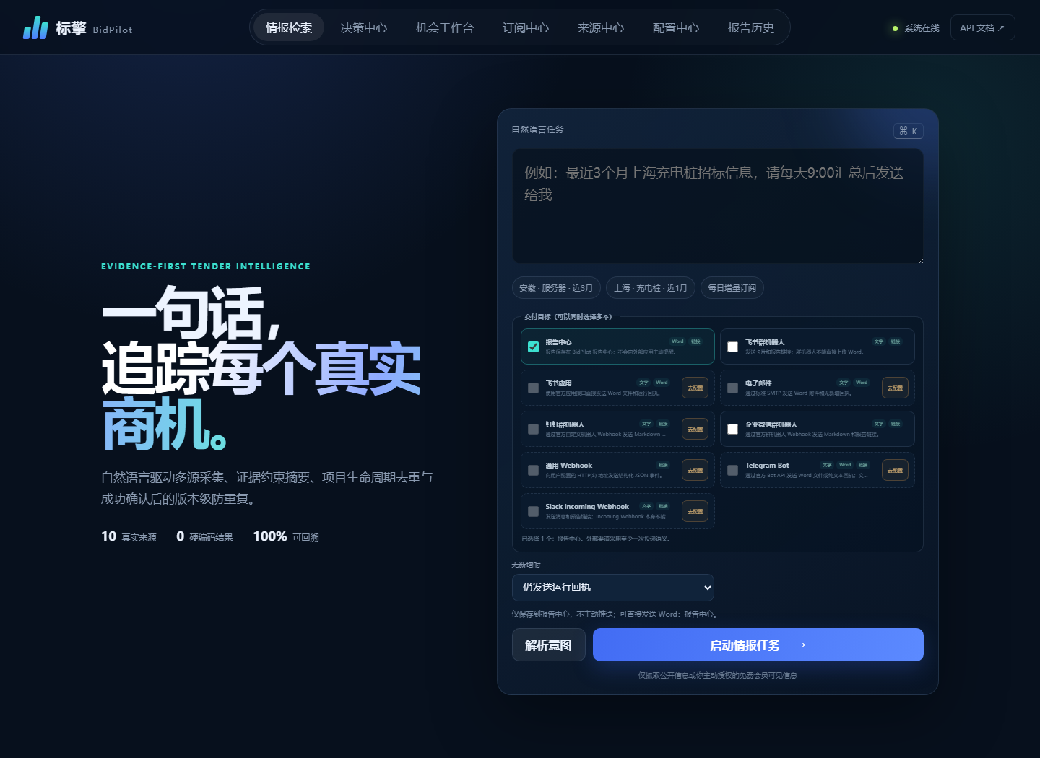
图 1 v0.8.0 情报检索首页：多目标交付、自然语言任务和系统在线状态

6.1 情报检索
输入自然语言、确认意图、执行抓取、查看真实结果和下载报告。

6.2 机会工作台
把已抓取的真实公告变为项目级线索，管理阶段、负责人、待办、标签和备注。

6.3 订阅中心
管理每天/每周/每月/一次性任务，查看 worker、下次执行和“运行 × 目标”投递队列；死信可以只重试一个渠道。

6.4 来源中心
查看每个来源是否公开、是否需要授权、最近抓取数、保留数和失败原因。

6.5 配置中心
图形化管理模型、检索、长期 worker、局域网、独立的“报告发布与下载链接”卡，以及飞书、邮件、钉钉、企业微信、通用 Webhook、Telegram 和 Slack，不需要手改配置文件。敏感值只显示“已配置”。

6.6 报告历史
下载系统真实生成并登记的 Word 报告。

6.7 决策中心
维护企业画像，对本轮真实证据生成逐条适配判断，查看 AI 情报简报，用反馈纠正排序，并只根据本轮固定证据追问。模型不可用时仍提供本地结果。

7. 第一次情报查询：一步一步

7.1 输入问题
推荐格式：
时间 + 地域 + 主题 + 可选公告类型 + 可选排除词
示例：
最近1个月深圳充电桩招标信息
过去90天北京GPU服务器采购，排除运维服务
上周杭州UPS更正公告
2026年第二季度浙江云服务合同公告

7.2 先点击“解析意图”
不要急着执行。先检查四个核心格子：
- 主题：真正要找的产品/服务；
- 地域：城市、省或全国；
- 时间：开始日期到结束日期；
- 计划：立即、每天、每周、每月或一次性。
下方解释卡会显示：
- 规则直接通过；
- LLM 复核通过；
- LLM 辅助修正；
- 模型未配置/不可用/JSON 无效时安全回退；
- 每个提议为何接受、拒绝或锁定。

7.3 发现错误怎么办
先把问题写得更明确。例如：
- “深圳”不要只写“深”；
- “最近一个月”不要只写“近期”；
- “充电桩设备”比“设备”更清楚；
- 要限制公告类型时写“只看中标公告”；
- 不要把两个互相矛盾的时间范围写在一句话中。
如果模型修正了字段，展开“字段级校验记录”，确认规则值、提议和最终语义。模型只是辅助，不应代替你的业务确认。

7.4 选择一个或多个交付目标
- 报告中心：只在本机保存，不主动推送；开箱即用。
- 可以同时勾选最多 10 个目标，例如“报告中心 + Telegram + 邮件”。
- 每个目标会显示“文字、Word、链接”能力；没有 Word 徽章就不会直接上传附件。
- 未配置目标仍能看到，但不能勾选；点击“去配置”会跳到准确卡片。
- 至少保留一个目标。取消最后一个时网页会自动恢复勾选并提示原因。

7.5 点击“启动情报任务”
任务会经历：理解意图 → 多源采集 → 可信聚合 → 生成报告。
不要连续多次点击。公开站点响应需要时间，某些来源慢或受限时系统会给出部分覆盖诊断。

7.6 如何读结果
- “可信结果”：通过主题、地域、时间和排除条件；
- “高优机会”：机会评分较高，不等同于必然中标；
- “项目生命线”：按同一项目关联采购意向、招标、更正、中标和合同；
- “重复合并”：跨站转载被合并，但保留全部来源链接；
- “扫描”：从来源列表页或 API 实际读取的公告数；
- “候选”：通过来源端初筛、进入统一证据核验的公告数；
- “保留”：最终通过时间、地域、主题、公告类型、排除词和去重的可信结果数；
- “覆盖不完整/需要登录/抓取失败”：本轮存在覆盖缺口，不能当作“全网没有”。API 中对应原始状态码 partial/auth_required/failed。
- “逐目标投递回执”：分别显示成功、等待重试、死信、尝试次数、下次时间和平台回执；一个目标失败不代表其他目标失败。
结果为 0 不等于程序失败。页面会直接显示“为什么一条也没留下”、覆盖缺口和最多三条安全放宽建议。建议按钮只把新问题填回输入框，不会自动访问外网；你需要重新点“解析意图”，确认后才执行。

8. 混合意图引擎：LLM 到底有什么用

8.1 完整流程
用户原句
↓
确定性规则生成完整基线
↓
检查低置信、缺失和冲突字段
↓（需要时）
LLM 只输出严格 JSON 提议
↓
本地校验主题、地域、日期、计划和枚举
↓
保守合并；任何失败都回退规则结果

8.2 为什么不是“全部交给大模型”
大模型擅长理解不规则表达，但可能幻觉、输出多余文本或改变高置信字段。规则稳定、可重复、低成本，适合先给基线；LLM 只处理规则薄弱处，最后仍由本地代码掌握执行权。

8.3 真实修正示例
原句：
帮我查近四十五日泉州储能系统项目
规则可能不认识“日”作为最近时间单位，把“四十五日”残留进主题并默认最近 30 天。LLM 可提议：
- 主题：储能系统；
- 开始日期：当前日期前 45 天；
- 结束日期：当前日期。
本地代码只在以下条件都满足时接受：主题确实连续出现在原句中；日期为 YYYY-MM-DD；开始不晚于结束；跨度和时间边界合理；原句确实含时间表达。地域“泉州”和省级来源代码 350000 由本地行政区词表解析，模型不能提供 region_code。

8.4 三种模式
模式 | 什么时候调用模型 | 适合谁
自动（推荐） | 低置信、缺失或冲突时 | 大多数用户
关闭 | 从不调用意图模型 | 敏感原句、离线环境、控制成本
每次复核 | 每次都请求，但高置信规则字段仍锁定 | 调试、评测模型稳定性

8.5 阈值
默认 0.85。字段置信度低于阈值才可进入修复集合。提高阈值会增加模型调用概率、延迟和潜在费用；降低阈值会更依赖规则。阈值不会让非法提议通过本地校验。

8.6 状态含义
网页提示 | 含义 | 是否改字段
规则直接通过 | 置信度足够，未调用模型 | 否
只使用规则 | 模式为关闭 | 否
LLM 复核通过 | 调用了模型，提议与规则一致 | 否
LLM 辅助修正 | 至少一个低置信/冲突字段通过本地校验 | 是
提议被拒绝 | JSON 合法但提议无原句依据、越界或字段锁定 | 否
JSON 无效，安全回退 | 模型输出不符合严格 schema | 否
模型不可用，安全回退 | 网络、超时或模型服务错误 | 否

8.7 意图确认快照：防止“预览正确，执行变样”
点击“解析意图”后，服务端会为你刚刚看到的完整结构化意图生成一个 15 分钟有效的签名快照。可以把它理解成一张由本机盖章的确认单：它同时绑定规范化后的原问题、主题、地域、日期、公告类型、排除词、计划和其他已确认字段。
网页在“启动情报任务”或“创建并验证订阅”时会原样回传这张确认单，后端直接使用已确认结果，不会再调用一次 LLM。因此，即使模型两次回答不同，真正执行的也仍是你预览并确认的版本。
- 你在解析后改了原问题：旧快照不能继续使用，页面会要求重新解析；
- 快照被修改、损坏或超过 15 分钟：接口返回 409，重新点击“解析意图”即可；
- 订阅已经成功创建：确认字段会保存到 SQLite，15 分钟到期不会让以后自动任务失效；后续只由确定性规则滚动相对日期窗口。
签名密钥只保存在本机 data/secrets/intent_snapshot.key，不会发给模型或写入 API 响应。不要手工编辑、复制拼接或长期保存快照值。

8.8 隐私边界
意图复核会发送：原句、规则基线、当前时间、允许修复字段和 JSON schema。
不会发送：模型 API Key、Webhook、招标正文、附件、订阅历史、机会备注、投递账本或数据库。
如果模型 API 是云服务，原句会离开本机。不要在查询中输入身份证、密码、商业机密或不应交给模型提供商的内容；必要时把意图模式设为“关闭”。

8.9 AI 检索规划和二轮补搜
意图解析只回答“你想查什么”；检索规划继续回答“应该用哪些受控词、优先访问哪些来源、是否需要补搜”。流程如下：
本地主题与同义词基线
↓
可选 LLM 严格 JSON 查询词建议
↓
按来源能力和每来源预算执行首轮
↓
计算授权、地域、扫描、候选和保留缺口
↓（仅有缺口且最多轮次为 2）
执行一次有界补搜，并跳过已经访问的 URL
模型只能建议词条和来源优先级，不能生成公告、URL、采购人或日期。网页结果页会显示规划状态、每轮查询词、来源调用、扫描/候选/去重/保留数量以及触发补搜的缺口。

8.10 AI 语义边界复核
候选必须先通过日期、地域、公告类型和排除词硬过滤。只有“字面主题没有直接命中、但证据可能语义相关”的边界候选才允许模型复核。模型必须逐条返回严格决定；遗漏 E 编号、未知编号、非法 JSON、超时或证据不一致时保守拒绝，不能把广州项目改成深圳、把过期公告改成有效或突破排除词。

8.11 AI 情报简报、企业适配和证据追问
- 情报简报：从本轮可信 E 编号归纳买方需求、优先机会、风险和行动；未知引用会让整份模型结果回退。
- 企业适配：模型只识别企业画像词与逐字证据；基础分、反馈调整、最终建议和硬风险由本地计算。
- 证据追问：只读取指定运行持久化的固定快照；采购人、日期、地域、阶段、编号和链接由本地回填，正文只能逐字引用。
这三类能力都不是聊天机器人自由发挥。未配置、超时或校验失败时，页面会明确显示回退原因并继续提供确定性结果。

9. 网页配置模型：逐字段解释
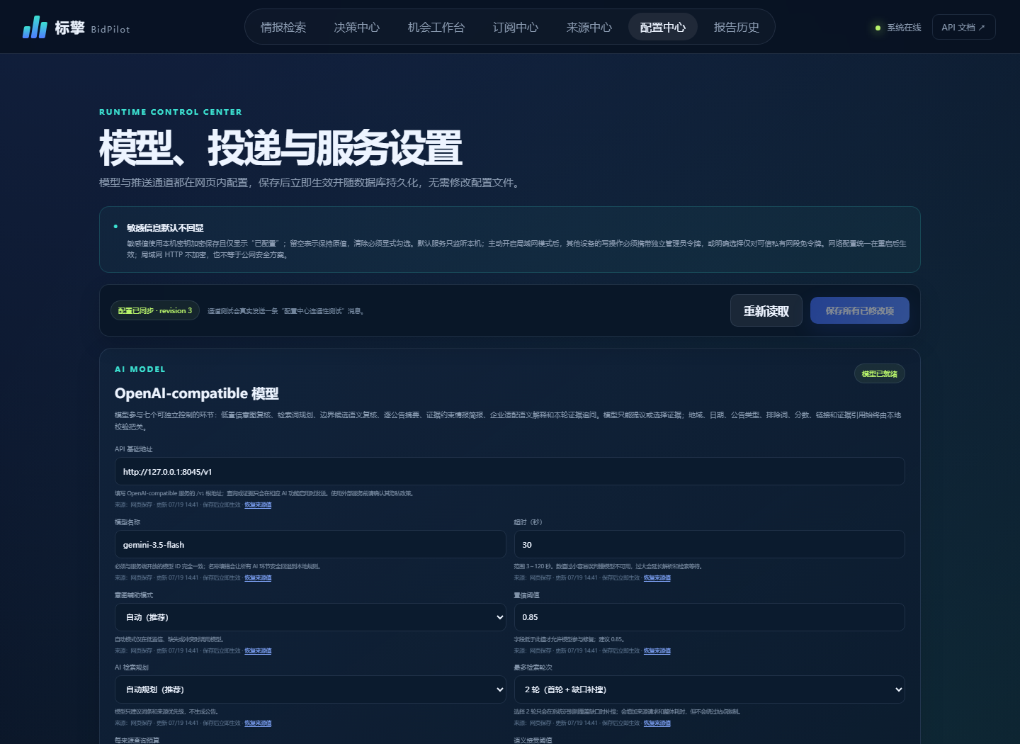
图 2 配置中心：模型地址、名称、模式和阈值均可在网页设置
进入“配置中心” → “OpenAI-compatible 模型”。

API 基础地址
模型服务的版本根，例如：
http://127.0.0.1:8045/v1
必须包含 http:// 或 https://。系统通常会在后面拼接 /chat/completions。

模型名称
填写服务真实支持的模型 ID。名称错误通常会在测试时返回 4xx。

超时
3～120 秒。网络模型建议 30～60 秒；本机模型速度慢时可适当增加。超时只会触发回退，不会让意图任务崩溃。

意图辅助模式
选择“自动”“关闭”或“每次都复核”。普通用户选择自动。

置信阈值
0.50～0.99，建议保持 0.85。输入 85 是错误的，必须输入小数 0.85。

AI 检索规划
“自动规划”允许模型建议受控扩词和来源优先级；“关闭”只用本地词典。普通用户推荐自动。无论选择哪种模式，模型都不能生成公告事实。

最多检索轮次
可选 1 或 2。推荐 2：先执行首轮，只有系统检测到覆盖缺口才补搜一轮；不是每次固定抓两遍。

每来源查询预算
范围 1～5，建议 2。它限制每个支持关键词检索的来源最多执行几个查询变体，防止模型无边界扩词、请求过多或触发站点限速。

AI 边界复核和语义阈值
开关只控制主题边界候选的模型复核。阈值范围 0.50～0.99，建议 0.82；不会放宽日期、地域、公告类型或排除词。

AI 情报简报和证据上限
“自动生成”会把按机会分排序后的有限真实证据发送给模型；“关闭”只用本地简报。证据上限范围 3～25，建议 12，只影响模型上下文，不会删除页面结果。

企业适配 AI 复核和证据上限
“自动复核”允许模型识别画像语义关联；“关闭”仍执行本地计分。证据上限范围 3～25，建议 15；窗口外结果继续使用本地规则逐条判断。

API 密钥
云模型通常必填，本机无鉴权服务可为空。保存后网页不会再回填原文，只显示“已配置”。留空表示保持原值；只有勾选“清除”才删除。

测试模型连接
- 填写字段。
- 只改 AI 卡时点击“保存本卡修改”；同时改了多张卡时可点击页面上方“保存所有已修改项”。
- 点击“测试已保存的模型”。
- 成功时显示延迟和固定测试回复。
测试只发送固定测试句，不发送标讯正文。连接测试成功只代表协议可用；意图严格 JSON 仍可能因具体模型能力而回退，需用查询面板实际验证。

10. 推送渠道配置原则

10.1 先保存，再测试
通道测试会真实发送消息，不是模拟。测试按钮不会自动保存草稿；卡片有未保存修改时，必须先点“保存本卡修改”。网页随后二次确认。先选择测试群/测试邮箱，确认内容后再改成正式接收方。

10.2 报告发布与下载链接
“报告发布与下载链接”是一张独立配置卡，不属于飞书，也不是新的投递渠道。它保存所有链接型渠道共用的 public_base_url：飞书、钉钉、企业微信和 Slack 可把本机 Word 报告变成下载链接；Telegram 文件超过 50 MB 时也使用这里。
只有在你已经部署了带 TLS、身份认证和访问控制的安全入口时，才填写类似 https://bidpilot.example.com 的地址。填写地址不会自动建立反向代理、账号系统或公网安全能力，不要直接把 BidPilot 裸露到互联网。
Telegram 和 Slack 卡片都有“设置报告链接”按钮，可直接定位到这张卡；修改后点击本卡的“保存本卡修改”。不需要外部下载链接时保持为空即可。

10.3 飞书群机器人
适合群消息提醒。填写完整 Webhook；启用签名校验时再填签名密钥。Webhook 本身相当于访问凭据，不要截图外发。

10.4 飞书应用
适合发送 Word 文件。需要 App ID、App Secret、接收 ID 和类型，并在飞书开放平台授予相应消息/文件权限。

10.5 SMTP 邮件
需要主机、端口、加密方式、发件人、收件人；有用户名时通常还要应用授权码。优先使用 SSL 或 STARTTLS，不建议明文。

10.6 钉钉、企业微信、通用 Webhook
按平台公开接口配置。系统支持标准消息、签名和有限超时，但不会绕过关键词、IP 白名单、验证码、权限或频率限制。

10.7 Telegram Bot
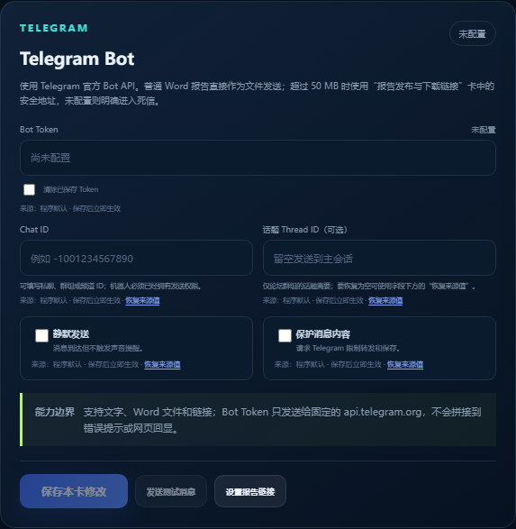
图 3 Telegram Bot 配置卡：敏感字段脱敏、能力边界、逐卡保存和真实测试
填写 BotFather 签发的 Bot Token 和目标 Chat ID。论坛群指定话题时再填 Thread ID；可选静默通知和内容保护。普通 Word 直接发送，超过 50 MB 时需要“报告发布与下载链接”卡中的安全地址，否则会明确进入死信。机器人必须已加入目标会话并拥有发送文件权限；需要链接时可点击本卡的“设置报告链接”。

10.8 Slack Incoming Webhook
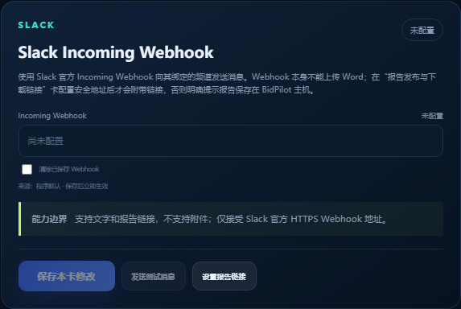
图 4 Slack Incoming Webhook 配置卡：官方地址校验、链接边界和报告发布入口
只填写 Slack 官方商业版 https://hooks.slack.com/services/... 或 GovSlack https://hooks.slack-gov.com/services/... 地址。Webhook 绑定固定频道，只支持消息和报告链接，不支持 Word 附件。要在 Slack 下载报告，点击本卡的“设置报告链接”，并在独立卡中配置已有 TLS、身份认证和访问控制的安全地址。

10.9 “已配置”不等于“测试成功”
“已配置”只表示必填字段存在。平台仍可能因权限、签名、IP、接收 ID 或网络拒绝请求。必须点击真实测试并查看回执。
完整 62 个 PUT /api/v1/config 可写字段的用途、范围、费用/隐私/安全影响和生效时机，见 docs/CONFIGURATION_GUIDE.md 第 13.1 节“全部网页/API 配置字段字典”；渠道成功语义见 docs/DELIVERY_CHANNELS.md。

11. 长期订阅：为什么关闭网页后还能跑
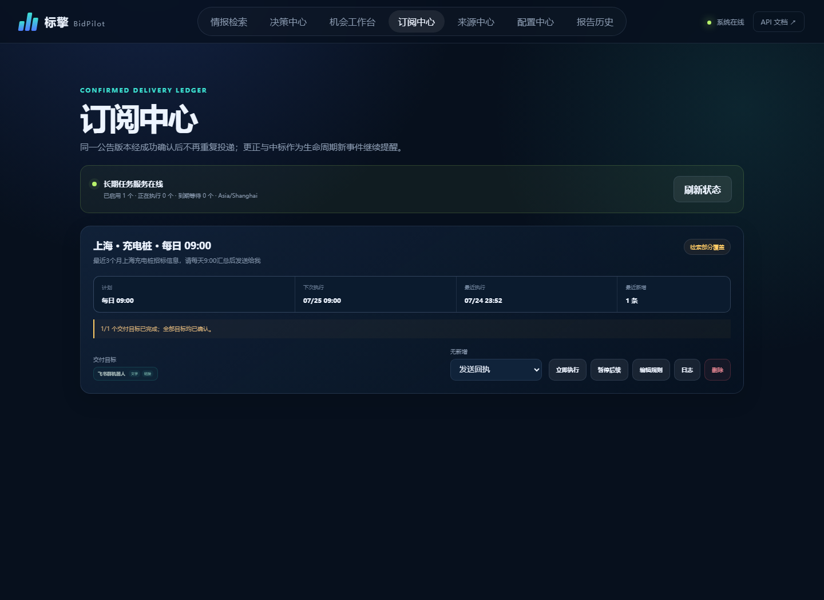
图 5 订阅中心：查看 worker、多目标、下次执行和管理操作

11.1 创建订阅
问题中必须有计划，例如：
每天早上8:30汇总最近1个月深圳充电桩信息
每周五15:00发送广东数据中心标讯到飞书
每月最后一天18:00发送浙江云服务信息到邮箱
明天下午2点发送北京服务器采购信息
点击“解析意图”，确认计划不是“立即执行”，勾选一个或多个交付目标，再点击“创建并验证订阅”。

11.2 真正的后台机制
创建时先把规则和 next_run_at 写入 SQLite。worker 定期心跳并用数据库事务领取到期任务；执行期间续租，其他 worker 不能重复领取。生成报告后，报告记录、全部目标 Outbox 和目标公告集合先一次性写入 SQLite，之后才外发。浏览器只是管理界面，不承担计时。
服务停止或 worker 被取消时，系统会把该 worker 尚未完成的运行标记为失败，并立即释放自己持有的订阅租约；新 worker 启动后可以接管，不必等一段虚假的“执行中”超时。运行历史会保留这次取消原因，便于排查。
因此：
- 关闭浏览器：只要服务/worker 还运行，任务继续；
- 停止服务：任务配置仍在，但无人执行；
- 再次启动：worker 读取 SQLite，到期任务可补跑；
- 删除数据库：订阅永久丢失。

11.3 状态解释
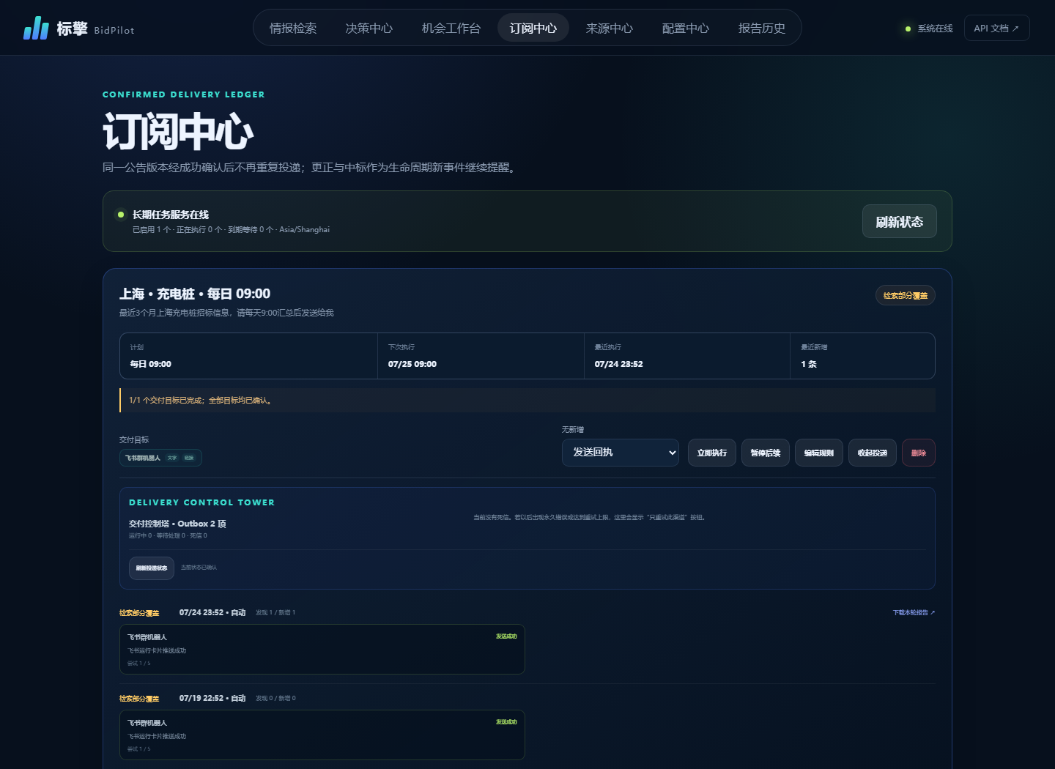
图 6 交付控制塔：按运行与目标查看状态；出现死信时可只恢复失败渠道
- 已启用：等待下次时间；
- 待领取：时间已到，worker 即将领取；
- 执行中：存在活跃租约；
- 等待重试：上轮失败，系统按退避计划重试；
- 检索部分覆盖：一个或多个来源只返回部分范围、需要授权或抓取失败；这说明数据覆盖有缺口，不表示渠道发送失败；
- 部分渠道待处理：至少一个目标仍在重试或死信，成功目标已经单独确认；
- 已暂停：保留数据但不自动执行；
- 已完成：一次性任务已经执行完。
同一轮可能同时出现检索覆盖缺口和渠道失败。判断时先看“检索部分覆盖”，再看独立的“部分渠道待处理”和逐目标 Outbox；不要把两种问题混成一个“partial”。

11.4 管理按钮
- 立即执行：手动跑一轮，与自动 worker 互斥；
- 暂停后续：不影响本轮已执行任务；
- 恢复：重新计算下一次时间；
- 编辑规则与目标：自然语言改变时先展示主题、地域、时间和计划，点击确认后才保存签名快照并重算下次时间；不会在确认后再次调用模型造成漂移。仍会保留继续使用目标的成功账本，移除目标前确认取消其未发送任务；
- 日志：查看每一轮发现数、新增数、错误、报告和每个目标的 Outbox；
- 只重试此渠道：仅死信显示；修复配置后重新排队原 Outbox 消息及其可选报告，不重抓、不重发成功目标；
- 删除：二次点击确认，取消未发送目标并永久删除订阅及增量账本。

11.5 “每轮回执”和“仅变化通知”
- always：即使没有新增，也发送完成回执；
- on_change：没有新增时不外发，但运行日志照常记录。

11.6 防重复的准确含义
每个目标分别计算未投递公告。某目标返回成功后，“成功状态 + 该目标公告账本”在同一 SQLite 事务提交；其他目标失败不会让它重发。临时失败使用 60 秒、5 分钟、15 分钟、1 小时、3 小时的有界退避基准，并加入只向后延迟的随机抖动：最多为基准的 10%，且不超过 60 秒，避免大量任务同一时刻再次冲击平台。平台给出 Retry-After 时取更晚时间，绝不提前；永久错误或五次失败进入死信。外部网络仍存在“对方收到但本机没收到确认”的极小窗口，因此诚实称为至少一次投递，不虚假宣传端到端恰好一次。

12. 机会工作台、买方雷达与决策中心
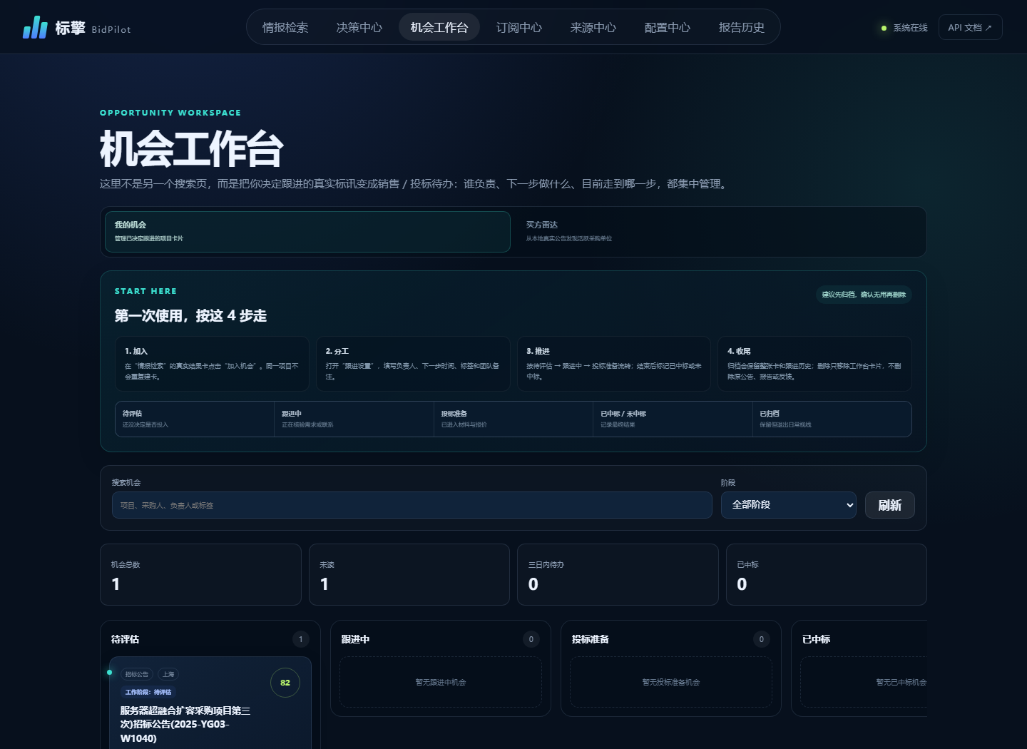
图 7 我的机会：按项目管理阶段、负责人、下一步、归档和删除

12.1 加入机会
只能从真实查询结果卡点击“加入机会”。服务端会核对公告 ID 和版本确实存在于证据库，不能由浏览器伪造标题或采购人。

12.2 项目级而不是公告级
同一项目可能有采购意向、招标、更正、中标和合同。机会工作台按项目合并，重复加入返回原机会。

12.3 可管理字段
- 阶段：待评估、跟进中、投标准备、已中标、未中标、已归档；
- 负责人；
- 下一步时间；
- 标签；
- 跟进备注；
- 已读/未读。
新生命周期公告会刷新证据快照并标为未读，但不会覆盖人工负责人、阶段、待办和备注。

12.4 生命周期
点击“生命周期”查看同项目各事件及原文链接。任何业务判断都应回到原文和附件核验，摘要不能替代招标文件。

12.5 归档和删除不要混淆
如果你只是暂时不想在日常看板看到某个项目，请点击“归档保留”。归档后：
- 卡片仍然存在；
- 负责人、下一步、标签、备注和已读状态仍然存在；
- 原公告时间线仍然可以查看；
- 点击“恢复到待评估”即可继续跟进。
只有确认这张工作台卡片不再需要时，才点击“删除卡片”。第一次点击不会删除，而会显示影响范围和“取消”按钮；必须再次点击“确认删除”才会执行。
删除卡片只会移除机会工作台中的这一行，并丢弃这张卡的阶段、负责人、下一步、标签、备注和已读状态。它不会删除：
- 原始标讯与附件证据；
- 本次运行的固定证据；
- 已生成的 Word 报告；
- 相关/无关/观察/已联系反馈；
- 长期订阅、运行日志和投递账本。
因此，以后仍可从真实检索结果再次“加入机会”。重新加入会获得新的机会 ID，并从默认“待评估”重新开始人工跟进。

12.6 买方雷达：从已有证据找到值得长期关注的单位
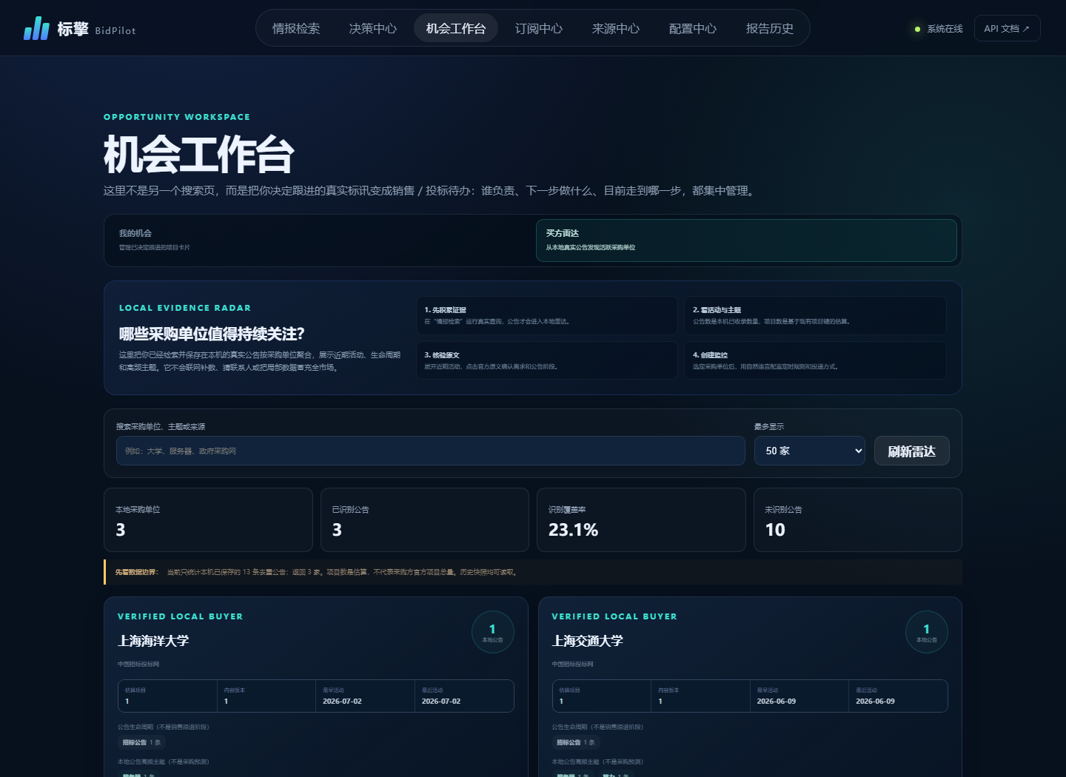
图 8 买方雷达：只聚合本机真实公告并创建采购单位锁定监控
机会工作台顶部有“我的机会”和“买方雷达”两个入口。“我的机会”回答“我决定跟进哪些项目”；“买方雷达”回答“我已经掌握哪些采购单位的真实活动证据”。
按下面步骤操作：
- 先在“情报检索”完成真实查询。没有本地公告时，买方雷达不会填充演示假数据；
- 打开“机会工作台 → 买方雷达”，先看采购单位识别覆盖率、未识别公告数和损坏历史版本数；
- 使用搜索框按采购单位、产品主题或来源筛选；
- 查看公告数、内容版本数、估算项目数、生命周期阶段和高频主题。项目数是本地项目键估算，不能当成采购方官方统计；
- 展开“查看近期原文证据”，点击原文核验；没有原文链接时页面会明确写“原文链接未保留”；
- 展开“为这个采购单位创建自动监控”，填写任务名称与自然语言规则，例如“每周一 9 点汇总最近 30 天服务器采购公告”；
- 选择投递方式、“无新增时保持安静/发送回执”以及是否创建后立即检查一次；
- 点击创建后，先核对弹窗里的主题、地域、时间范围和计划；只有点击“确定”才会保存任务并允许“立即检查一次”进入队列，点“取消”不会创建；
- 创建成功后进入“订阅中心”查看下次执行、暂停/恢复、立即执行和运行日志。
采购单位来自本地真实公告并被锁定到 buyer_keywords。客户端不能在请求中伪造其他买方；后续编辑订阅规则也不会丢失这个锁定条件。雷达本身只读本地数据，不联网补数、不调用模型猜联系人、不生成采购预测。

12.7 第一次使用决策中心
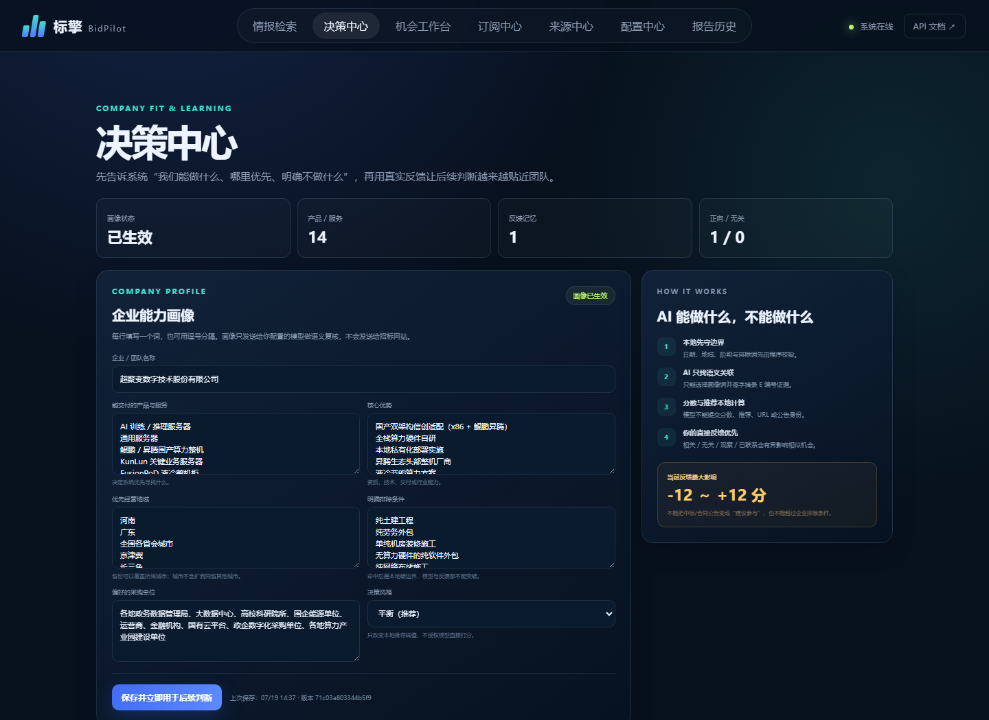
图 9 决策中心：企业画像、证据约束适配判断、反馈和本轮追问
- 先在“情报检索”完成一轮真实任务；没有固定运行证据时，决策中心不会生成演示项目。
- 打开“决策中心”，在顶部选择刚完成的运行。
- 等待企业画像读取完成；表单可编辑后再填写并保存。
- 点击“生成/刷新适配判断”，查看每条结果的建议、分数账本、风险、下一步和证据。
- 阅读本轮 AI 情报简报；任何结论都应带 E 编号，没有证据的内容不会当成可信结论。

12.8 企业画像填写方法
- 产品与服务：填写真正能交付的品类，例如“AI 服务器、算力集群集成、五年维保”。
- 优势能力：填写可被公告证据关联的能力，例如“国产处理器适配、液冷、全国交付”。
- 目标地域：用于适配偏好，不会伪造公告地域。
- 排除条件：填写明确不参与的范围；它影响本地判断，但不会改写原公告。
- 决策偏好：用于解释风险容忍和建议，不替代资质、预算或法务核验。
保存画像后立即写入 SQLite，重启仍保留，不需要修改 .env 或配置文件。

12.9 如何读适配判断
每条结果显示“建议参与 / 持续观察 / 暂不投入”、本地基础分、反馈调整、最终分、画像命中、风险和下一步。模型不能提交分数或最终建议；标题、采购人、日期、地域、阶段和 URL 也由本地固定证据回填。模型失败时会显示安全回退，但结果不会消失。

12.10 如何用反馈学习
选择“相关、无关、观察、已联系”并可填写原因。反馈可以修改、撤销或全部清空。历史反馈只产生 -12～+12 的透明有限调整，不能突破日期、地域、公告类型和排除词；当前公告的直接反馈优先于相似历史。

12.11 如何做本轮证据追问
可以问“E01 的采购人和发布日期是什么”“这批项目分别来自哪些地区”“E02 的项目编号是什么”。系统只读取当前运行的固定证据，不访问外网，也不会把后来抓取的新公告混入旧运行。某字段没有识别时会明确写出缺口；未知 E 编号、索要密钥/系统提示或要求执行代码会被拒绝。

13. 来源中心与授权边界
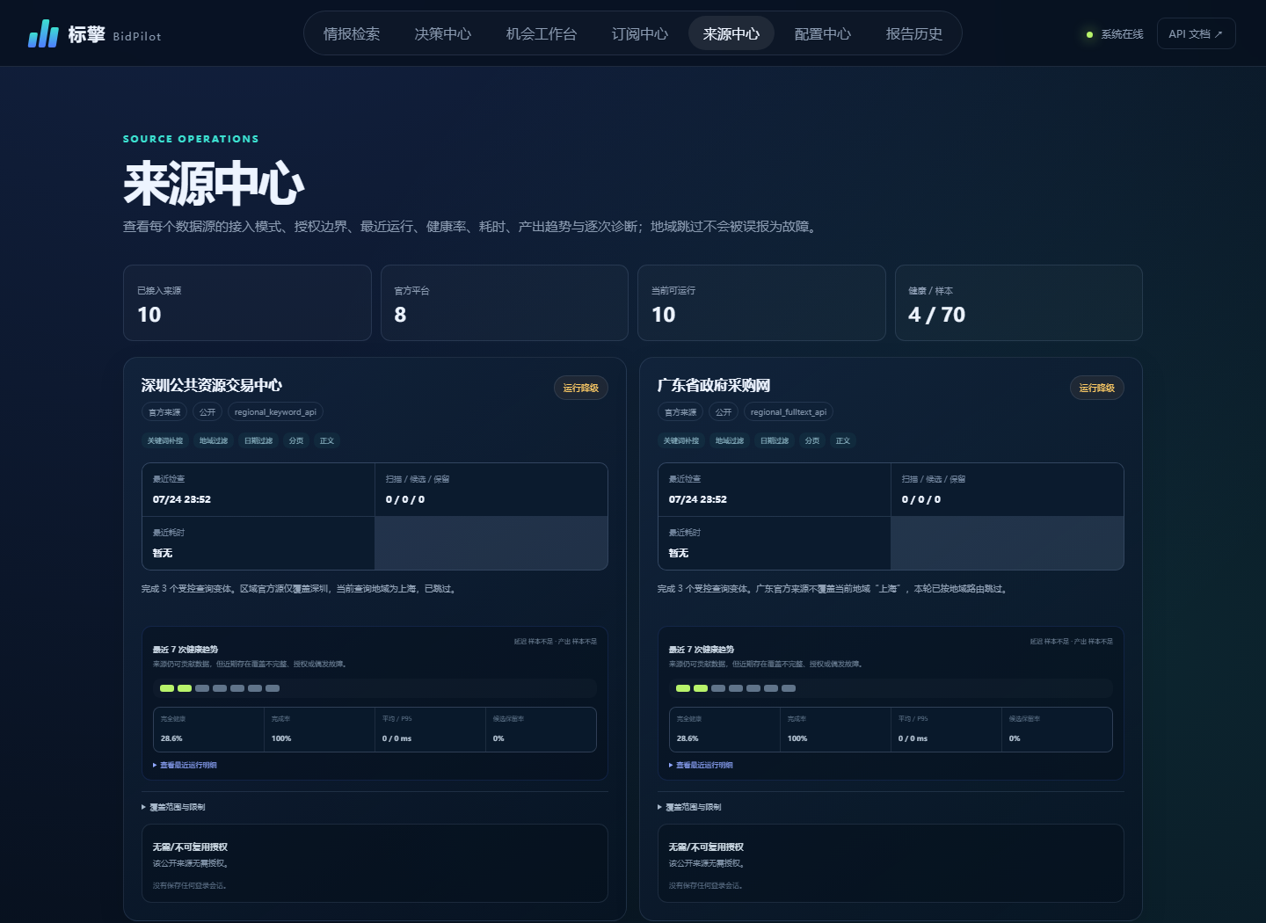
图 10 来源中心：能力、健康趋势和用户可见授权生命周期
来源中心会显示官方/行业来源、公开/授权模式、最近状态、候选数和保留数。
常见状态：
- ok：本轮正常；
- partial：只拿到部分范围或部分页面；
- auth_required：需要用户主动授权登录；
- failed：网络、结构或平台响应失败；
- skipped：按配置跳过。
推荐在网页完成来源授权：
- 在来源卡片点击“打开浏览器授权”，系统在运行 BidPilot 的电脑上打开可见浏览器；局域网手机可以发起操作，但窗口不会显示在手机上；
- 用户自己输入账号、完成验证码或站点要求的操作；
- 回到来源中心点击“我已登录，完成授权”，系统只加密保存限定域名的会话 Cookie；
- 点击“测试授权”确认仍有效；
- 不再使用时点击“清除”。
兼容 CLI 命令：
Windows：
.venv\Scripts\python.exe -m bidpilot auth cecbid
macOS/Linux：
.venv/bin/python -m bidpilot auth cecbid
浏览器会打开中国招标投标网登录页。验证码必须由用户自己完成。系统只保存允许域名的会话 Cookie，不保存密码，不绕过会员边界或付费内容。千里马当前读取公开分类列表并提供原站工作台，不保存或后台重放会员 Cookie。
“某来源失败”不等于“没有招标”，应把覆盖状态写入业务结论。

14. Word 报告
即时任务无论保留到几条结果，都会生成 .docx。有结果时写入结果明细，0 条时写入扫描漏斗、排除原因和覆盖边界。报告通常包含：
- 查询口径；
- 执行摘要；
- 来源覆盖和失败披露；
- 结果明细；
- 原文 URL；
- 证据片段；
- 附件列表。
长期订阅无新增时可能不生成新报告，但会记录运行和投递回执。报告位于 outputs/reports/，也可从“报告历史”下载。
报告是情报初筛，不是法律意见或投标文件。报名、投标或合同决策前必须核验官方原文。

15. API 文档：完全不懂也能开始
启动后打开：
http://127.0.0.1:8000/docs
每个接口都有中文：用途、参数、返回、副作用、错误和示例。
Swagger 页面操作：
- 点击一个接口标题；
- 点击“Try it out”；
- 修改示例 JSON；
- 点击“Execute”；
- 查看响应码和响应体。
先用无副作用接口练习：
- GET /health；
- GET /api/v1/system/status；
- POST /api/v1/intent/parse；
- POST /api/v1/intent/compare。
看到“真实抓取”“真实推送”“删除”“停止进程”等副作用说明时，不要在不理解后果时点击执行。完整 52 条接口说明见 docs/API_REFERENCE.md。

16. 备份与恢复

16.1 最稳妥的备份方法
- 运行启动画面打印的准确 .venv ... -m bidpilot stop 命令，确认服务已停止。
- 用文件管理器复制整个 data 文件夹到安全位置。
- 复制 outputs/reports（如果需要保留历史 Word）。
- 给备份文件夹加日期，例如 bidpilot-backup-2026-07-19。
- 不要把备份提交到 Git 或公开网盘。
整个 data 文件夹包含：
data/bidpilot.db 订阅、运行、结果、机会、配置
data/secrets/runtime_config.key 解密敏感配置的本机密钥
data/secrets/source_auth.key 解密来源授权会话的本机密钥
data/secrets/intent_snapshot.key 签名已确认意图快照的本机密钥
data/secrets/control.token 本机停服控制令牌，停服后可重新生成
data/secrets/... 可选授权会话
data/bidpilot.db 必须与 data/secrets/ 下的全部 `.key` 文件来自同一次完整备份，包括 runtime_config.key、source_auth.key 和 intent_snapshot.key。只复制数据库或只复制其中一把密钥，会导致已保存的模型/渠道凭据、来源授权或意图快照无法解密或校验。最简单且最安全的做法始终是停服后复制整个 data 文件夹。

16.2 恢复
- 停止服务。
- 把当前 data 文件夹另存一份，防止恢复选错。
- 将备份的 data 放回项目根目录。
- 如需历史报告，恢复 outputs/reports。
- 启动服务。
- 检查配置中心、订阅中心、机会工作台和报告历史。
- 对模型和推送通道重新执行真实测试。

16.3 运行中能不能直接复制数据库
不推荐。SQLite 可能正在写入，单独复制主文件可能得到时间点不一致的备份。零基础用户应先优雅停止再复制整个 data。

17. 故障排查决策树

17.1 网页打不开
先运行 status
├─ 显示离线
│ ├─ 启动终端已关闭 → 重新 serve
│ ├─ 端口占用 → serve --port 8010
│ └─ 启动报错 → 复制终端末尾 30 行
└─ 显示在线
├─ 地址是否正好是 http://127.0.0.1:端口
├─ 是否把地址输入了搜索框而非地址栏
└─ 强制刷新或换无痕窗口

17.2 status 显示 worker 离线
- 普通本机启动：确认使用 bidpilot serve，且 BIDPILOT_EMBEDDED_WORKER 没被设为 false；
- Docker：运行 docker compose ps 和 docker compose logs worker；
- 独立模式：Windows 确认运行 .venv\Scripts\python.exe -m bidpilot worker 的终端仍打开；macOS/Linux 确认运行 .venv/bin/python -m bidpilot worker 的终端仍打开。
worker 离线时订阅不会丢，但到期任务暂时无人执行。

17.3 地域或主题不对
- 展开意图解释；
- 查看是规则、模型修正还是回退；
- 把原句写得更明确；
- 确认网页版本 v0.8.0、强制刷新静态缓存；
- 用 /api/v1/intent/compare 对比规则和最终值；
- 把可复现原句加入自动化测试后再修，不做只对一条输入有效的硬编码。

17.4 模型未配置或不可用
- 检查基础地址是否完整；
- 检查模型名；
- 检查 API Key；
- 点击测试模型；
- 本机模型确认服务端口已启动；
- 云模型确认网络、余额、权限和超时；
- 若暂时不需要，把意图模式设为关闭。
模型故障不会阻断规则意图和本地摘要，但结果会显示回退状态。

17.5 模型连接成功，但意图仍回退
连接测试只验证 /chat/completions。意图还要求严格 JSON schema。模型可能输出 Markdown、额外解释、未知字段或错误枚举；这些都会被拒绝。查看字段级轨迹，必要时换更稳定的结构化输出模型或把模式设为规则。

17.6 订阅“点了没有下文”
- 进入订阅中心，不要只等首页弹窗；
- 检查是否真的创建出订阅卡；
- 查看 worker 在线状态；
- 查看“下次执行”；
- 点击“日志”；
- 需要马上验证时点击“立即执行”；
- 查看投递回执，不要把“生成了报告”等同于“外部渠道已收到”。

17.7 推送失败
- 展开订阅“日志”，先确认失败的是哪个目标；
- retrying 会自动继续，查看下次时间，不要连续点击；
- dead_letter 先到对应配置卡修复并完成真实测试；
- Telegram 检查 Token、Chat ID、Thread ID、机器人入群和文件权限；
- Slack 检查官方 Webhook 是否有效、是否绑定预期频道；
- 飞书检查接收 ID 类型，SMTP 检查应用授权码和加密端口，群机器人检查签名/关键词/IP；
- 回到日志点击“只重试此渠道”，不要重新运行整条订阅代替恢复；
- 成功目标不会因失败目标重发；不要通过绕过平台限制解决。

17.8 抓取结果为 0
不要立刻反复点击。按页面顺序检查：
- 看漏斗：扫描很多、候选少，说明多数在来源端按时间/地域/主题预过滤；候选不为 0 但保留为 0，说明统一证据核验把候选全部排除了。
- 看“为什么一条也没留下”：地域不匹配、超出时间、主题/同义词未命中、公告类型不匹配或命中排除词，都会显示真实数量。
- 看来源状态：“正常完成”表示该来源按当前适配器能力完成；“覆盖不完整”只能说明已覆盖范围内没有；“需要登录”表示授权源未参与；“抓取失败”表示本轮覆盖不足。
- 看安全建议：点击只填入新问题，不会自动查询。先确认扩大时间、改全国或换同义词会带来更多噪声，再重新解析和执行。
真实示例：查询“最近 1 个月上海充电桩招标信息”时，系统可能扫描 300 多条，只有少量进入候选，最终因时间过期、地域不符或主题未命中而保留 0 条；若同时存在“覆盖不完整/需要登录”，结论只能是“本次已覆盖范围没有命中”，不能写成“全网没有”。

17.9 stop 失败
- 确认在同一项目目录运行；
- 不要把启动时的 .venv Python 换成系统裸 python；直接复制启动画面打印的完整停止命令；
- 运行 status，核对显示的数据库、报告目录、控制目录、版本和端口；
- 确认服务是通过 bidpilot serve 启动，而不是原始 uvicorn；
- 若用原始 uvicorn ...，回到该终端按 Ctrl+C；
- 若用 Docker，运行 docker compose down；
- 不要根据旧 server.json 手动强杀 PID，因为 PID 可能已被其他进程复用。

17.10 端口被占用
停止旧服务，或改用：
Windows：
.venv\Scripts\python.exe -m bidpilot serve --port 8010
macOS/Linux：
.venv/bin/python -m bidpilot serve --port 8010
如果你不知道占用者是什么，不要随意结束系统进程。

18. 十个常见错误
- 双击 .py 文件，而不是在终端运行命令。
- 终端不在项目目录，导致找不到 bootstrap.py 或数据写到别处。
- 安装后仍使用系统 Python，而不是 .venv Python。
- 启动后关闭终端，以为服务会永久后台运行。
- 关闭浏览器后以为订阅也停止；实际上取决于 worker。
- 把“报告中心”误认为会主动发消息。
- 看到“已配置”就认为通道可用，没有做真实测试。
- 把 API Key、Webhook 或数据库提交到 Git/截图。
- 只备份数据库，或漏掉 data/secrets/ 中任意 .key 文件。
- 把部分来源失败时的 0 条结果写成“全网没有”。

19. 安全和合规边界
允许：
- 公开网页和官方 API；
- 用户主动授权的免费会员会话；
- 合理缓存、明确 User-Agent、有限超时和重试；
- 按平台公开文档接入机器人、应用、邮件和 Webhook；
- 对来源失败、覆盖不足和模型回退如实披露。
禁止：
- 绕过验证码；
- 绕过付费墙、会员权限或登录控制；
- 窃取 Cookie、密码或身份；
- 规避频率限制、IP 白名单或站点访问控制；
- 伪造来源、结果、投递成功或“全网覆盖”；
- 把密钥、Webhook、数据库或敏感查询写入 Git、公开报告、截图或日志。
默认服务只监听本机。公网部署必须增加 TLS、身份认证、角色权限、限流和审计，不能直接把 0.0.0.0:8000 暴露到互联网。

20. 卸载与清理

20.1 只想暂时不用
运行 stop 或按 Ctrl+C 即可。不要删除任何文件。

20.2 只想重新安装依赖
- 停止服务。
- 删除 .venv。
- 保留 data 和 outputs。
- 重新运行 python bootstrap.py。

20.3 完全卸载但保留数据
- 停止服务；
- 备份整个 data 和需要的 outputs/reports；
- 删除项目代码与 .venv；
- 将备份保存在受保护位置。

20.4 完全删除全部数据
停止服务后，删除项目目录、data 和 outputs。此操作会永久删除订阅、机会、运行历史、密钥和报告，无法撤销。Docker 用户还需明确执行 docker compose down -v 才会删除命名卷；运行前必须再次确认备份。

21. 术语表
术语 | 小学生式解释
API | 让另一个程序按固定格式调用标擎的入口
OpenAI-compatible | 请求和响应格式与常见 OpenAI 接口相似，不代表一定由 OpenAI 提供
LLM | 能理解和生成语言的大模型
严格 JSON | 只允许规定字段和值的机器可读对象，不能夹解释或 Markdown
规则基线 | 不依赖模型、每次同输入可重复得到的第一版解析
置信度 | 解析器对某个字段把握程度的 0～1 数字
回退 | 增强功能失败时继续使用安全的规则/本地结果
SQLite | 保存订阅、运行、机会和配置的本机数据库文件
worker | 在后台检查并领取到期订阅的执行者
租约 | worker 暂时锁定任务，防止另一 worker 重复执行
Webhook | 平台提供的接收消息 URL，通常本身就是敏感凭据
SMTP | 标准邮件发送协议
localhost | 当前电脑自己，通常对应 127.0.0.1
端口 | 服务地址后的数字，例如 8000
DOCX | Microsoft Word 常用文档格式
来源诊断 | 每个网站本轮抓取是否成功及覆盖边界
增量账本 | 记录已经成功投递的公告版本，避免再次提醒

22. 寻求帮助时请提供什么
为了让他人快速复现，请提供：
- 操作系统与版本；
- python --version；
- 标擎版本（status 或 /health）；
- 启动命令；
- 完整原句，但先删除商业机密；
- 意图解释中的 llm_status、触发原因和字段决定；
- 来源诊断；
- 错误发生时间；
- 终端末尾约 30 行脱敏日志；
- 是否能稳定复现。
绝对不要提供：API Key、密码、Webhook 完整地址、Cookie、runtime_config.key、control.token、完整数据库或未脱敏的商业敏感原句。

23. 命令速查表
以下命令都应在项目目录运行。Windows 与 macOS/Linux 必须使用各自项目 .venv 中的 Python；不要换成系统裸 python。如果 Windows 解释器完整路径含空格，在 PowerShell 中应写成 & "C:\...\.venv\Scripts\python.exe"。这样启动、状态、停止和重启一定使用同一套程序，不会误调用系统旧版 Python。
目的 | Windows | macOS/Linux
第一次安装 | python bootstrap.py | python3 bootstrap.py
查看帮助 | .venv\Scripts\python.exe -m bidpilot --help | .venv/bin/python -m bidpilot --help
启动 Web + 内嵌 worker | .venv\Scripts\python.exe -m bidpilot serve | .venv/bin/python -m bidpilot serve
指定端口启动 | .venv\Scripts\python.exe -m bidpilot serve --port 8010 | .venv/bin/python -m bidpilot serve --port 8010
查看状态 | .venv\Scripts\python.exe -m bidpilot status | .venv/bin/python -m bidpilot status
优雅停止 | .venv\Scripts\python.exe -m bidpilot stop | .venv/bin/python -m bidpilot stop
重启 | .venv\Scripts\python.exe -m bidpilot restart | .venv/bin/python -m bidpilot restart
命令行解析 | .venv\Scripts\python.exe -m bidpilot parse "最近1个月深圳服务器" | .venv/bin/python -m bidpilot parse "最近1个月深圳服务器"
命令行执行 | .venv\Scripts\python.exe -m bidpilot run "最近1个月深圳服务器" | .venv/bin/python -m bidpilot run "最近1个月深圳服务器"
查看来源 | .venv\Scripts\python.exe -m bidpilot sources | .venv/bin/python -m bidpilot sources
独立 worker | .venv\Scripts\python.exe -m bidpilot worker | .venv/bin/python -m bidpilot worker
授权中国招标投标网 | .venv\Scripts\python.exe -m bidpilot auth cecbid | .venv/bin/python -m bidpilot auth cecbid
导出 OpenAPI | .venv\Scripts\python.exe -m bidpilot openapi | .venv/bin/python -m bidpilot openapi
Docker 后台启动 | docker compose up -d --build | docker compose up -d --build
Docker 状态 | docker compose ps | docker compose ps
Docker 日志 | docker compose logs -f | docker compose logs -f
Docker 停止 | docker compose down | docker compose down

到这里，你已经具备从安装到安全停服、从第一次查询到长期订阅、从模型复核到备份恢复的完整操作路径。

